Universidad San Carlos de Guatemala
Facultad de ingeniería.
Ingeniería en ciencias y sistemas
Título de la práctica
Visualización avanzada de KPI’s y análisis de proyecciones en Power BI


PONDERACIÓN: 10 puntos
Horas Aproximadas: 18 horas

Índice
Resumen Ejecutivo 1
Competencias que desarrollar 1
Objetivos 1
General 1
Específicos 1
Enunciado 2
Descripción del problema a resolver 2
Alcance del proyecto 2
Requerimientos técnicos 3
Entregables 3
Consideraciones 3
Cronograma 4
Rúbrica de Calificación 5
Valores 6
Referencias 7

Resumen Ejecutivo
La visualización efectiva de indicadores clave de rendimiento (KPIs) es esencial para transformar datos en decisiones. Esta práctica tiene como propósito que el estudiante desarrolle un dashboard interactivo en Power BI basado en datos reales provenientes de SG-Food, una empresa ficticia con operaciones de ventas diversas. Se busca integrar análisis de tendencia, proyecciones y visualizaciones ricas, fomentando la aplicación del enfoque de Balanced Scorecard para la interpretación estratégica de los resultados.

Competencias que desarrollar
Desarrolla tableros e indicadores estratégicos mediante SSAS, SSRS y Power BI para reflejar proyecciones, KPIs y análisis presupuestario conforme a un modelo de Balanced Scorecard.

Objetivos

General
- Desarrollar un tablero en Power BI que integre KPIs dinámicos, proyecciones y visualizaciones interactivas para el análisis empresarial.

Específicos
- Diseñar indicadores clave de desempeño (KPI) comparando resultados con metas.
- Implementar un análisis de tendencia y proyección tipo Rolling Forecast.
- Aplicar filtros, segmentaciones y parámetros que permitan exploración flexible.
- Integrar múltiples tipos de visualización avanzada.
- Presentar el dashboard y explicar su configuración y propósito en un reporte.

Enunciado

Descripción del problema a resolver
SG-Food desea implementar un sistema de monitoreo visual para evaluar su rendimiento de ventas. Actualmente no cuentan con una herramienta unificada que les permita visualizar indicadores clave, analizar tendencias y realizar proyecciones. Esto limita la capacidad gerencial de identificar desviaciones en el cumplimiento de metas y anticiparse a cambios en la demanda.

Alcance del proyecto
El estudiante desarrollará un tablero en Power BI que permita:
- Visualizar KPIs dinámicos contrastando metas mensuales o anuales con resultados reales.
- Realizar análisis de tendencia y proyecciones con técnicas como Rolling Forecast.
- Explorar los datos a través de segmentaciones (por producto, región, categoría, tiempo, etc.).
- Integrar visualizaciones ricas como mapas, gráficos de dispersión, área o heatmaps.
- Presentar el dashboard en formato interactivo junto con documentación explicativa.
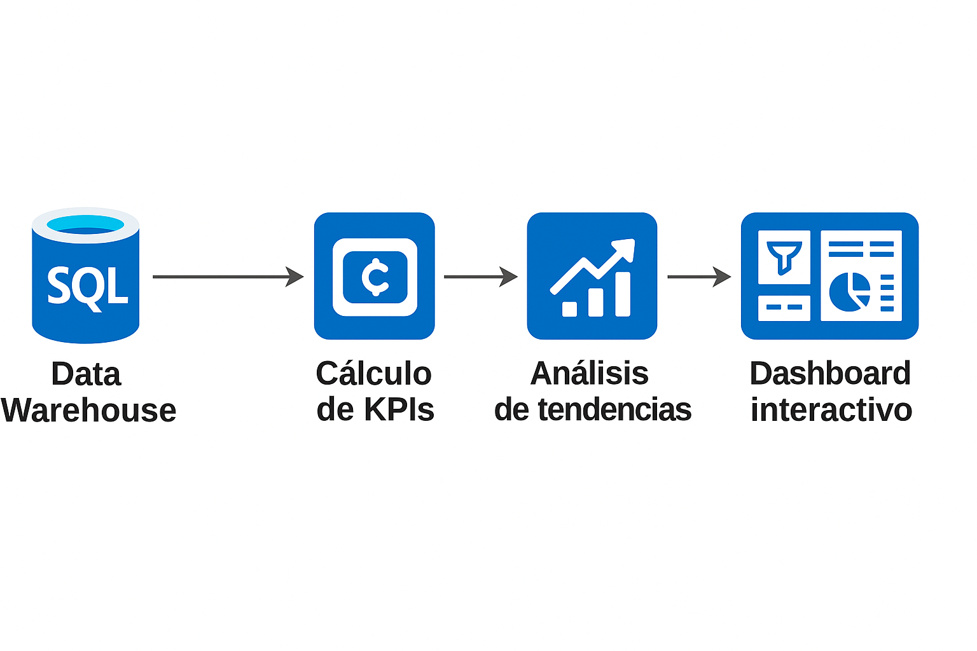
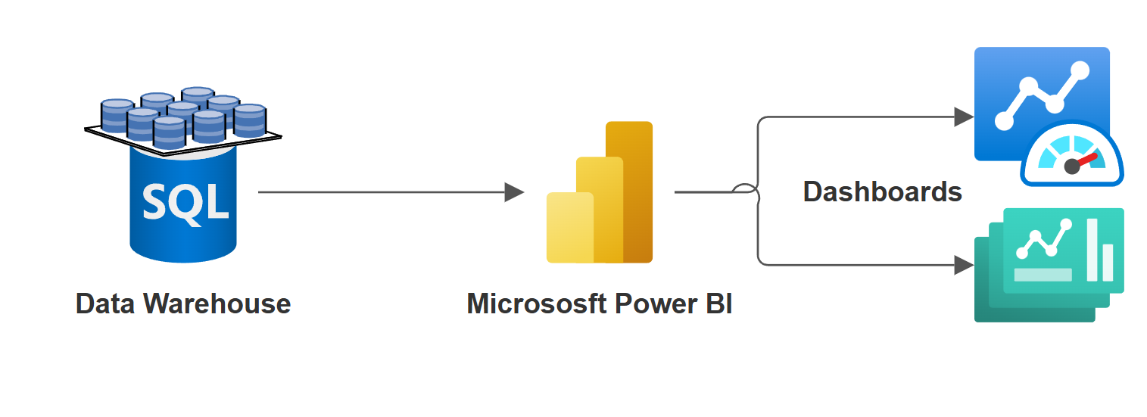

Requerimientos técnicos
- Power BI Desktop actualizado (compatible con el formato .pbix).
- Datos procesados provenientes del ejercicio anterior o fuentes propias en formato CSV/XLSX.
- Al menos 3 tipos diferentes de visualización avanzadas implementadas.
- Métricas calculadas: ventas totales, cumplimiento vs meta, crecimiento porcentual, etc.
- Segmentación por al menos 3 categorías jerárquicas.

Entregables
Todos los entregables deben ser dentro del repositorio creado para la clase “SS2_2S2025_#carne” en la carpeta Practica_2:
- Archivo .pbix del dashboard desarrollado.
- Dataset procesado (puede ser un archivo .csv, .xlsx u origen externo documentado).
- Capturas del dashboard en uso.
- Archivo README con la documentación del proyecto, incluyendo:
  - Nombre del proyecto
  - Descripción general de los KPIs implementados
  - Análisis de tendencia y técnica de proyección utilizada
  - Justificación de las visualizaciones elegidas
  - Instrucciones de uso del dashboard y parámetros configurables

Consideraciones
- El dashboard debe ser interactivo y funcional, no se aceptan tableros estáticos o vacíos.
- Se deberá agregar al repositorio el usuario del tutor: BLorenty
- Copias detectadas obtendrán una nota de 0 puntos y se reportarán a la Escuela de Ciencias y Sistemas.

Cronograma
Tarea | Fecha
Asignación de la práctica / Entrega del enunciado
Fecha de entrega
Fecha de calificación

Rúbrica de Calificación
Criterio | Descripción del criterio evaluado | Puntos Máximos
KPIs dinámicos implementados | Se incluyen indicadores con metas comparables contra resultados reales, con uso de tarjetas, gráficos o semáforos. | 20 pts
Análisis de tendencia/proyección | Se aplica una técnica de predicción como Rolling Forecast o líneas de tendencia, con interpretación clara. | 20 pts
Visualizaciones avanzadas | Uso adecuado de gráficos no convencionales (dispersión, heatmaps, mapas, etc.) y adaptados al caso. | 15 pts
Interactividad del dashboard | Implementación de filtros, slicers y parámetros que permitan al usuario explorar los datos libremente. | 15 pts
Documentación técnica (README) | Archivo bien redactado con explicación de KPIs, técnica usada, instrucciones de uso y justificación visual. | 15 pts
Entrega estructurada y funcional | Todos los archivos están presentes, funcionales y ubicados correctamente en el repositorio. | 10 pts
Presentación clara y visual | Buen uso del diseño visual en el dashboard (colores, etiquetas, organización). | 5 pts

Valores
En el desarrollo de la práctica, se espera que cada estudiante demuestre honestidad académica y profesionalismo. Por lo tanto, se establecen los siguientes principios:
- Originalidad del Trabajo
  - Cada estudiante o equipo debe desarrollar su propio código y/o documentación, aplicando los conocimientos adquiridos en el curso.
- Prohibición de Copias y Plagio
  - Si se detecta la copia total o parcial del código, documentación o cualquier otro entregable, la calificación será de 0 puntos.
  - Esto incluye la reproducción de código entre compañeros, la reutilización de proyectos de semestres anteriores o el uso de código externo sin la debida referencia.
- Uso Responsable de Recursos Externos
  - El uso de bibliotecas, frameworks y ejemplos de código externos está permitido, siempre y cuando se referencian correctamente y se comprendan plenamente. (Consultar con el catedrático su política)
- Revisión y Detección de Plagio
  - Se podrán utilizar herramientas automatizadas y revisiones manuales para identificar similitudes en los proyectos.
  - En caso de sospecha, el estudiante deberá justificar su código y demostrar su desarrollo individual o en equipo. Si este extremo no es comprobable la calificación será de 0 puntos.
  - Al detectarse estos aspectos se informará al catedrático del curso quien realizará las acciones que considere oportunas.

Referencias
- Etaati, L. (2017, 16 octubre). Time series Series with Power BI- Forecast with Arima-Part 12. RADACAD. https://radacad.com/time-series-series-with-power-bi-forecast-with-arima-part-12
- Kfollis. (s. f.). Power BI documentation - Power BI. Microsoft Learn. https://learn.microsoft.com/en-us/power-bi/
- MiguelMyersMS. (s. f.). Visualization types in Power BI - Power BI. Microsoft Learn. https://learn.microsoft.com/en-us/power-bi/visuals/power-bi-visualization-types-for-reports-and-q-and-a

